Продукты декабря

Территориальный отдел по городу Симферополю и Симферопольскому району Межрегионального управления Роспотребнадзора по Республике Крым и г. Севастополю сообщает, что декабрь традиционно является месяцем подготовки к праздникам, когда многие россияне активно закупаются продуктами для праздничного стола. Именно поэтому специалисты Роспотребнадзора подготовили ряд рекомендаций, касающихся правильного выбора продуктов питания в декабре месяце. Эти советы помогут вам сделать правильный выбор, сэкономить деньги и обеспечить безопасность своей семьи.
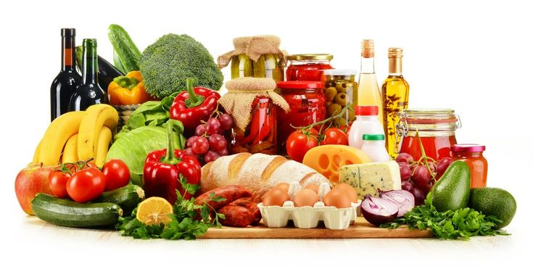

Что должно входить в список покупок в декабре?
Список необходимых продуктов зависит от предпочтений вашей семьи, традиций и бюджета. Однако существует ряд универсальных рекомендаций, которые подойдут большинству потребителей:

Фрукты и овощи:
Зимой организм нуждается в витаминах и минералах, поэтому включение свежих овощей и фруктов в рацион крайне важно. Обратите внимание на сезонные продукты, доступные в декабре:
- Апельсины, мандаринки и грейпфруты. Цитрусовые обеспечивают витамином C, укрепляют иммунную систему и придают блюдам яркие вкусы.
- Гранат богат антиоксидантами и полезными микроэлементами.
- Свёкла, морковь и капуста полезны и разнообразят меню вашего новогоднего стола.
- Картофель незаменимый продукт зимой благодаря своим свойствам долго сохранять свежесть и разнообразие способов приготовления.

Мясо и рыба:
Для большинства семей мясо и рыба остаются ключевыми элементами праздничного меню. Выбирайте качественный продукт, обращая внимание на сроки годности и условия хранения:
- Предпочтительно покупать свежее охлажденное мясо, которое сохраняет большую часть питательных веществ.
- Для длительного хранения выбирайте замороженное филе рыбы проверенных производителей.
- Полезна запеченная курица, индейка или утка, которые хорошо подходят для семейных ужинов.

Молочные изделия:
Молоко, творог, йогурт и сыр важны для поддержания здоровья костей и иммунной системы. Но помните, что молочные продукты быстро портятся, поэтому покупайте их небольшими партиями, регулярно обновляя запасы.

Консервированные продукты:
Консервы удобны и позволяют экономить время, особенно если планируется большое застолье. При покупке консервов обратите внимание на состав и срок годности, предпочитая продукцию известных брендов с хорошей репутацией.

Напитки:
Чай, кофе, компоты и морсы отлично согревают в холодные зимние дни. Особенно полезно включить в рацион напитки, содержащие витамины и минералы, например клюквенный морс или чай с лимоном.

Специи и приправы:
Специи добавляют блюдам неповторимую палитру ароматов и вкуса. Корица, гвоздика, мускатный орех и ваниль прекрасно дополняют блюда из мяса и выпечку. Главное правило здесь – умеренность, ведь избыток специй может негативно сказаться на здоровье.

Советы по хранению и приготовлению пищи:
Правильное хранение продуктов помогает дольше сохранить их свежесть и полезные вещества. Следуйте простым правилам:
- Используйте герметичные контейнеры для хранения овощей и фруктов.
- Держите сырые мясные и рыбные продукты отдельно от готовых блюд.
- Проверяйте температуру холодильника и морозильной камеры, поддерживая оптимальные показатели (+4 °C для холодильника и -18 °C для морозилки).
При приготовлении еды соблюдайте гигиенические нормы, тщательно мойте руки и посуду, используйте отдельные разделочные доски для разных видов продуктов.

Рекомендации по экономии семейного бюджета:
Чтобы эффективно планировать расходы в декабре, воспользуйтесь следующими советами:
- Составьте подробный список покупок заранее, чтобы избежать импульсивных приобретений.
- Покупайте продукты оптом там, где цены выгоднее, особенно крупы, сахар, соль и консервы.
- Воспользуйтесь акционными предложениями магазинов, сравнивая цены на аналогичные товары.
- Обращайте внимание на местные фермерские рынки, где часто продаются натуральные и недорогие продукты.

Следование рекомендациям Роспотребнадзора позволит каждому потребителю подготовиться к декабрю грамотно и экономично. Здоровое питание, правильное хранение продуктов и рациональное использование ресурсов сделают ваш праздничный стол красивым, полезным и безопасным.

